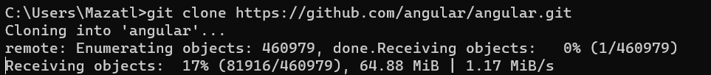

Lo clone porque me pareció un repositorio demasiado completo en el cual se incluye todo tipo de ayudas para entender y usar angular.